万狼科技签单项目开工文档
公司名称： | 深圳市博海远大科技有限公司
制作类型： | 仿站 https://www.technexion.com/partners/
制作端口： | 响应式
制作语言： | 英文
是否需要设计： | 否
域名： | http://www.polyhex.net/
周期： | 12工作日
需要完成日期 | 2018-12-31日
网站导航：1.product 2. solution 3.Service / support 4. partner 5.about

LOGO Polyhex Technology Company Limited

Add.: 6th Floor, East Shunheda A2 Building, Liuxiandong Industrial Park, Xili, Nanshan Dist., Shenzhen, 518055 China
Tell: +86-0755-85269856
Fax: +86-0755-85263826

Email:

网站联系电话：0755-85269856
公司地址：深圳市南山区西丽留仙洞工业区顺和达厂区A2栋6楼东
资料提供： 公司LOGO 公司简介 产品图片 产品简介 联系方式
其他资料
其他需求： 已备注在另外文档 。产品题材内容参照原来网站http://www.polyhex.net/ 里面找， 1.根据仿站的框架不变，改变颜色，色票是#0061B1 主要颜色蓝白为主 ，可以参照原来网站 。调用后台 。仿站的商城留一个链接，隐藏起来 。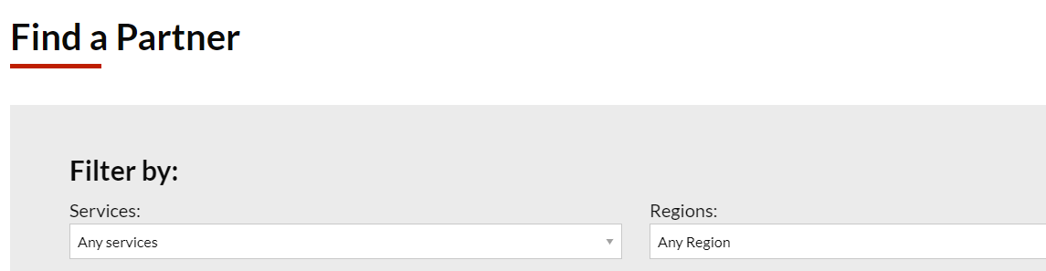这个也是要做，但要隐藏起来
以下这段：这个后面弄好了再加一下
<!-- Global site tag (gtag.js) - Google Analytics -->
<script async src="https://www.googletagmanager.com/gtag/js?id=UA-130765701-1"></script>
<script>
window.dataLayer = window.dataLayer || [];
function gtag(){dataLayer.push(arguments);}
gtag('js', new Date());
gtag('config', 'UA-130765701-1');
</script>

Banner图默认制作3张，请提供三张banner的文案和产品图

